

ACTIVIDAD
UBICACIÓN GEOGRÁFICA DE GRECIA.

TRABAJANDO CON MAPAS
La civilización griega surgió en la zona oriental del mar Mediterráneo. Se extendió por tres espacios fundamentales: la península de los Balcanes, las numerosas islas de los mares Jónico y Egeo y las costas occidentales de Asia Menor. Los griegos fundaron una serie de colonias a lo largo del Mediterráneo occidental (Ej. en la península Ibérica, sur de Italia, Sicilia, etc), a través de las cuales expandieron su cultura, sentando los cimientos de la civilización occidental.
(Fuente: http://www.claseshistoria.com/bilingue/1eso/greece/geographic-esp.html)

- Con la ayuda de un atlas y se su texto de estudio, complete el mapa adjunto de acuerdo a la información que se pide:
- Localice en el mapa el Mar Mediterráneo, el Mar Egeo, el Mar Jónico y la isla de Creta,
- Localice la Península de los Balcanes, la Península del Peloponeso, la Península de Ática.
- Localice Asia Menor.
- Localice la ciudad de Esparta y Atenas.
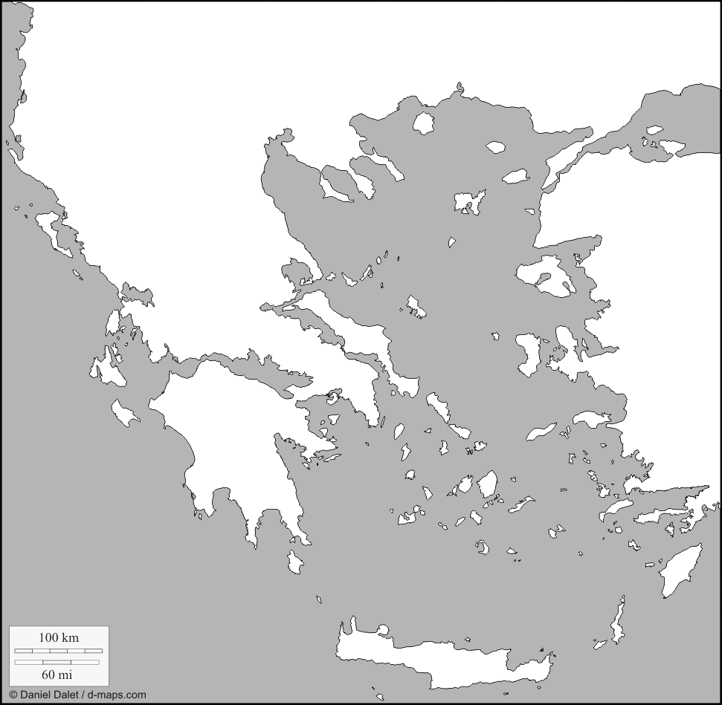

(Fuente: http://d-maps.com/carte.php?lib=grecia_antigua_mapa&num_car=1978&lang=es)
Observando el mapa y considerando la información que ha incluido en él, responda: ¿Qué ventaja supuso para Grecia su ubicación a orillas del Mar Mediterráneo?

Observe atentamente el siguiente mapa.

LA EXPANSIÓN COLONIAL GRIEGA
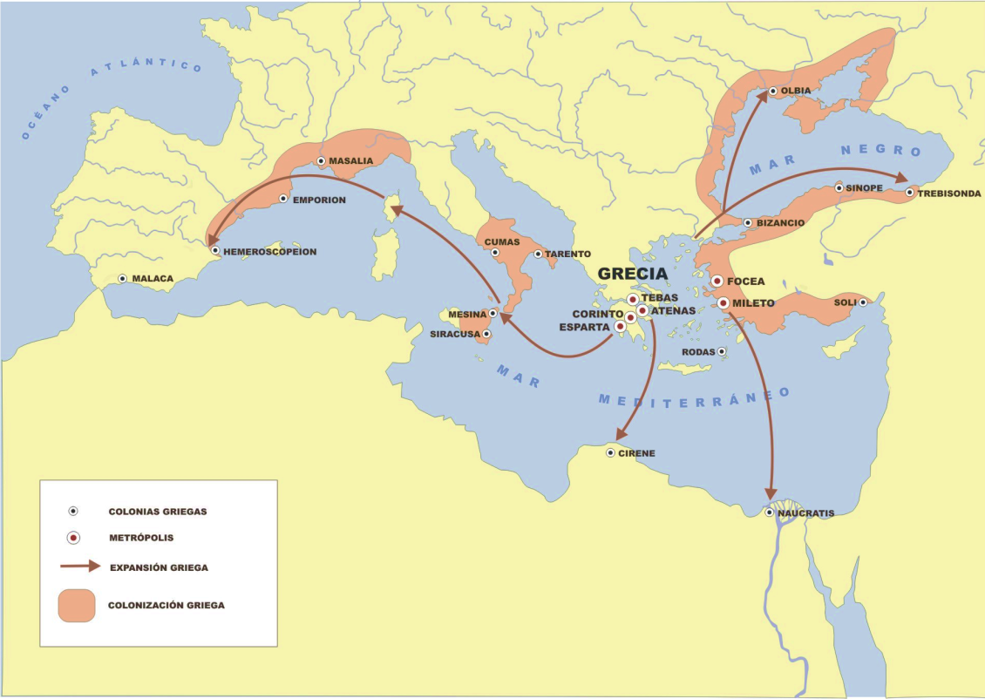
(Fuente: http://recursostic.educacion.es/bancoimagenes/web/)
¿Se puede afirmar que mediante la fundación de colonias, Grecia difundió su cultura por el Mar Mediterráneo? Fundamente su respuesta mediante un argumento.

Elaborado por: Nelly Musalem C.

